Социально-ориентированный гуманитарный проект государственного учреждения культуры «Вилейская районная центральная библиотека имени Анны Новик» Минской области ищет спонсоров

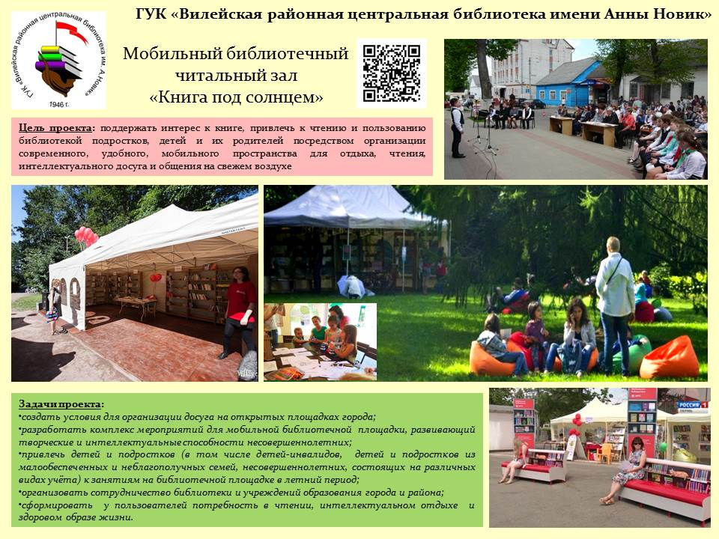

Наименование проекта: мобильный библиотечный читальный зал «Книга под солнцем»
Организация-заявитель, предлагающая проект: ГУК «Вилейская районная центральная библиотека имени Анны Новик»
Цель проекта: поддержать интерес к книге, привлечь к чтению и пользованию библиотекой подростков, детей и их родителей посредством организации современного, удобного, мобильного пространства для отдыха, чтения, интеллектуального досуга и общения на свежем воздухе
Задачи проекта:
- создать условия для организации досуга на открытых площадках города;
- разработать комплекс мероприятий для мобильной библиотечной площадки, развивающий творческие и интеллектуальные способности несовершеннолетних;
- привлечь детей и подростков (в том числе детей-инвалидов, детей и подростков из малообеспеченных и неблагополучных семей, несовершеннолетних, состоящих на различных видах учёта) к занятиям на библиотечной площадке в летний период;
- организовать сотрудничество библиотеки и учреждений образования города и района;
- сформировать у пользователей потребность в чтении, интеллектуальном отдыхе и здоровом образе жизни.
Целевая группа: дети и подростки (в том числе дети-инвалиды, дети и подростки из малообеспеченных и неблагополучных семей, несовершеннолетние, состоящие на различных видах учёта), родители, педагоги детских образовательных учреждений, население города и района.
Период реализации проекта: 2019-2020гг.
Краткое описание гуманитарного проекта: создание и организация работы инновационной мобильной библиотечной площадки «Книга под солнцем» для чтения и интеллектуального отдыха.
Обоснование.
В последние годы в работе библиотек появилось много новых нестандартных форм деятельности, призванных обучать культуре интеллектуального досуга, способствовать продвижению книги и чтения в обществе, в том числе в детской среде. Некоторые из них уже вошли в практику нашей библиотеки. Ежегодно в мае-сентябре в парке нашего города Вилейская районная библиотека проводит фотокроссинги, квесты, qr-акции, литературные open-air и свободные микрофоны, организует различные творческие площадки, игры и интеллектуальные соревнования для детей и подростков. Для проведения креативных мероприятий необходимо и креативное пространство – летний читальный зал, расположенный в удобном людном месте, который легко можно собрать, используя шатёр-павильон, мобильные стеллажи и пластиковую мебель. Такая библиотечная площадка позволит создать современную зону обслуживания, где любой человек может стать читателем без правил и условностей; представить богатство и разнообразие книжно-журнального фонда; изменить в сознании жителей стереотипное восприятие библиотеки; привлечь новых читателей в стены библиотеки. Летний читальный зал может стать для детей и подростков местом интеллектуально-развлекательного отдыха. Здесь можно будет не только почитать книги и журналы в комфортных условиях на свежем воздухе, но и пройти тест на скорость чтения, сразиться в поэтическом баттле, нарисовать любимого персонажа, принять участие в различных соревнованиях, мастер-классах и турнирах по настольным играм и т.д.
Этапы реализации.
1этап. Подготовительный.
Разработка проекта.

2 этап. Основной.
Реализация проекта:
Оснащение мобильной библиотечной площадки современной удобной мебелью, новейшим оборудованием, инвентарем и настольными играми.
Обеспечение площадки специальным библиотечным фондом.
Приобретение призов.
Оборудование вариантов и зон мобильной площадки:
- Летний читальный зал и игровая зона (места для творчества и настольных игр);
- Кинозона;
- Летний конференц-зал для массовых мероприятий на 50 посадочных мест;
- Арт-холл.
Реализация комплекса мероприятий проекта:
Фотокроссинги, мастер-классы, интерактивные игры, литературные open-air, конкурсные и образовательные программы, тренинги, встречи, экспозиции, презентации, выставки.

3 этап. Завершение проекта.
Анализ результатов проекта.
Составление отчета.
Общий объем финансирования (в долларах США) – 30 000 $
Место реализации проекта (область / район, город): Минская обл.,
г. Вилейка
Контактное лицо (инициалы, фамилия, должность, телефон, адрес электронной почты).
Николай Николаевич Пацко, директор государственного учреждения культуры«Вилейская районная центральная библиотека имени Анны Новик»,
222417, Минская обл., г. Вилейка, ул. Советская,25,
тел. 8(01771)5-68-20, e-mail: raybib-vileyka@yandex.by
Будем рады сотрудничеству!

Socially-oriented humanitarian project of the state cultural institution "Vileika district Central library named after Anna Novik" of Minsk region is looking for sponsors
Project name: mobile library reading room "Book under the sun»
Applicant organization offering the project: GUK "Vileika district Central library named after Anna Novik»
The aim of the project: to maintain interest in the book, to attract teenagers, children and their parents to reading and use the library through the organization of modern, convenient, mobile space for recreation, reading, intellectual leisure and communication in the fresh air
Project objective:
⋅ create conditions for leisure activities in the open areas of the city;
⋅ develop a set of activities for the mobile library site, developing the creative and intellectual abilities of minors;
⋅ involve children and adolescents (including children with disabilities, children and adolescents from low-income and disadvantaged families, minors, consisting of various types of accounting) to classes at the library site in the summer;
⋅ organize cooperation between the library and educational institutions of the city and the district;
⋅ to form the users need to read, intellectual leisure and healthy lifestyle.
Target group: children and adolescents (including children with disabilities, children and adolescents from low-income and disadvantaged families, minors, consisting of different types of accounting), parents, teachers of children's educational institutions, the population of the city and district.
The period of project implementation: 2019-2020
Brief description of the humanitarian project: creation and organization of the innovative mobile library platform "Book under the sun" for reading and intellectual recreation.
Justification.
In recent years, many new non-standard forms of activity have appeared in the work of libraries, designed to teach the culture of intellectual leisure, to promote books and reading in society, including in the children's environment. Some of them have already entered the practice of our library. Every year in may-September in the Park of our city Vileika district library holds photo-crossing, quests, qr-actions, literary open-air and free microphones, organizes various creative platforms, games and intellectual competitions for children and teenagers. For creative events it is necessary and creative space – summer reading room, located in a convenient public place, which can be easily assembled using the tent pavilion, mobile racks and plastic furniture. Such a library platform will create a modern service area where anyone can become a reader without rules and conventions; present the wealth and diversity of the book and magazine Fund; change the stereotypical perception of the library in the minds of residents; attract new readers to the walls of the library. The summer reading room can become a place of intellectual and entertaining rest for children and teenagers. Here you will be able not only to read books and magazines in a comfortable environment in the fresh air, but also to pass a test on the speed of reading, fight in a poetic battle, draw your favorite character, take part in various competitions, master classes and tournaments in Board games, etc.
Stage of implementation.
Stage 1. Preparatory.
Project development.

Stage 2. Main.
Project implementation:
Equipping the mobile library area with modern comfortable furniture, the latest equipment, inventory and Board games.
Providing the site with a special library Fund.
Purchase of prizes.
Equipment and options of the zones mobile platform:
1. Summer reading room and play area (places for creativity and Board games);
2. Cinema zone;
3. Summer conference hall for mass events with 50 seats;
4. Art hall.
Implementation of the project activities:
Photo-crossing, workshops, interactive games, literary open-air, competitive and educational programs, trainings, meetings, expositions, presentations, exhibitions.

Stage 3. Project completion.
Analysis of project results.
Report preparation.
Total amount of financing (in us dollars) – 30 000 $
Project location (region / district, city): Minsk region, Vileika
Contact person (initials, surname, position, phone number, e-mail address).
Nikolay Nikolaevich Patsko, Director of the state cultural institution"Vileika district Central library named after Anna Novik»,
222417, Minsk region, Vileika, Sovetskaya str., 25,
tel. 8(01771)5-68-20, e-mail: raybib-vileyka@yandex.by
We will be glad to cooperate!

